**Diferenças Entre as Estruturas de Repetição**

- **Estrutura Enquanto...Faça:** nessa estrutura devemos ter uma variável para controlar o incremento do laço, a cada passagem dele, a variável do incremento deve ter seu valor atualizado. É uma estrutura geralmente utilizada para exibir registros de banco dados na tela, ou para cálculos de valores, como foi exemplificado no algoritmo que calculava o tempo de retorno do investimento na poupança.

- **Estrutura Para-Até-Faça:** nesse outro tipo de estrutura de repetição, é definido o valor de início e de final da repetição. Nesse tipo o incremento é feito de maneira automática, através de uma variável do tipo ""inteiro"" que controla o avanço do laço. Essa estrutura é mais indicada quando você já sabe quantas vezes terá de repetir o código, por exemplo, calcular sempre algo que se repita por "3 vezes".

**Importante**

Muitos algoritmos podem ser resolvidos da mesma maneira, pois em alguns casos é possível resolver um mesmo problema usando ambas as estruturas de repetição. Então não é correto dizer que se deve usar uma ou a outra repetição, a dica é utilizar "Enquanto...Faça" para repetições em que não se saiba quantas vezes será executado, e utilizar a estrutura "Para-Até-Faça" quando já se sabe quantas repetições serão executadas no laço.

**Dica**

Utilize a estrutura de repetição Para-Até-Faça quando você já tiver a certeza de quantas vezes um laço deve ser executado. Por exemplo, se você precisa construir um algoritmo que executa um cálculo por *2 vezes seguidas* , então você pode usar o Para-Até-Faça.

**Dica**

Declaramos novamente a variável como "j" para controlar o laço.  
Você pode usar o nome que quiser. Se quiser utilizar "contador" não tem problema nenhum.

**Detalhando o Algoritmo**

Vamos detalhar a seguinte linha:

C:\Program Files\MetodoCGD\Figuras\logicadeprogramacao\log0848.png

Nessa linha utilizamos o comando **escreval** para exibir o resultado da tabuada.

Tudo que está entre aspas é **TEXTO**, ou seja, é informação fixa que aparece na tela.  
Tudo que está fora das aspas são nomes de **VARIÁVEIS**. São informações contidas dentro de variáveis.

**Explicação**

Para testar o algoritmo, informe o número 4 para calcular...

**Visualize** o programa sendo executado, fique atento ao código sendo **repetido** durante o laço.

Exemplo:

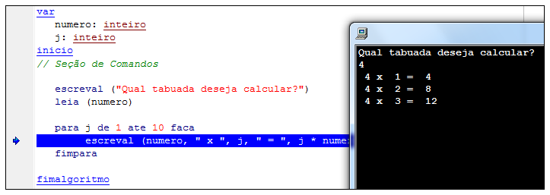

**Explicação**

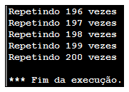

O resultado apresentado está correto, executando de 1 até 200, foram executadas 200 vezes a mesma instrução. A cada uma delas, o valor da variável **j** soma +1 e isso é escrito na tela.

**Importante**

Na estrutura Para-Até-Faça o incremento por **padrão é de 1**. A cada execução, a variável *automaticamente* acrescenta +1 e assim o laço continua até que se atinja o parâmetro final, que é a instrução **"Até"**

Essa é uma característica dessa estrutura de repetição.

No exemplo da estrutura **Enquanto...Faça**, o laço era executado enquanto uma condição fosse verdadeira. Nesse outro tipo de estrutura, na maioria dos casos, temos que ter uma variável controlando a execução, e essa variável geralmente é incrementada de forma manual, fazendo assim: **variavel <- variavel + valor**

**Instrução Passo**

A estrutura repetição Para-Até-Faça possui uma instrução chamada Passo. Com essa instrução é possível determinar o quanto o laço irá avançar em cada "passagem", ou em cada "execução".

Por padrão, o Passo é sempre +1, por isso esse laço já incrementa de forma automática. Alterando a instrução Passo podemos aumentar ou diminuir o número de execuções do laço."

**Praticando A ESTRUTURA DE REPETIÇÃO PARA - ATÉ – FAÇA**

**Instrução Passo**

Nesse algoritmo existem **2 estruturas** de laço do tipo Para-Até-Faça

São elas:

